**📘 Instrukcja obsługi platformy umowzdalnie.pl**

**1. Wprowadzenie**

Platforma umożliwia:

* 1. Klientom: rezerwowanie wizyt online
  2. Dostawcom usług: zarządzanie kalendarzem i wizytami

**2. Rejestracja i logowanie**

1. Wejdź na stronę: https://umowzdalnie.pl
2. Kliknij „rozpocznij darmowy okres próbny” lub wejdź w zakładkę „zaloguj”
3. Wypełnij formularz rejestracyjny
4. Potwierdź konto przez wejście w link aktywacyjny, który zostanie wysłany na podany przy rejestracji adres email
5. Zaloguj się używając adresu email lub nazwy użytkownika

**3. Instrukcja dla klientów**

**3.1 Dodawanie kalendarza do ulubionych**

1. Otrzymaj unikalny link do kalendarza od dostawcy usługi,

Przykład „https://umowzdalnie.pl/myschedule/public/abcd1234efgh/”,

1. Przejdź do sekcji „Ulubione”
2. Kliknij „Dodaj kalendarz do ulubionych”



1. Wklej link do kalendarza
2. Dodaj nazwę kalendarza oraz nazwę właściciela (opcjonalnie).
3. Kliknij „Dodaj kalendarz”

📌 Kalendarz pojawi się na liście ulubionych!

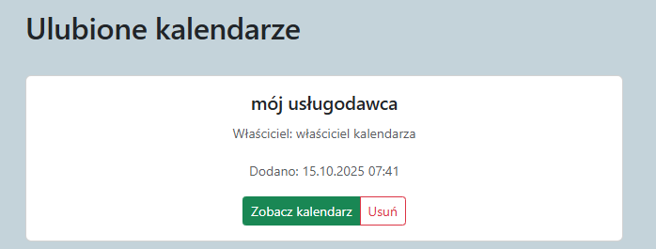

**3.2 Rezerwacja wizyty**

1. Otwórz kalendarz dostawcy usług, możesz to zrobić bezpośrednio poprzez otrzymany link lub klikając „zobacz kalendarz” w zakładce „ulubione”
2. Wybierz dzień z dostępnym terminem (zielony)

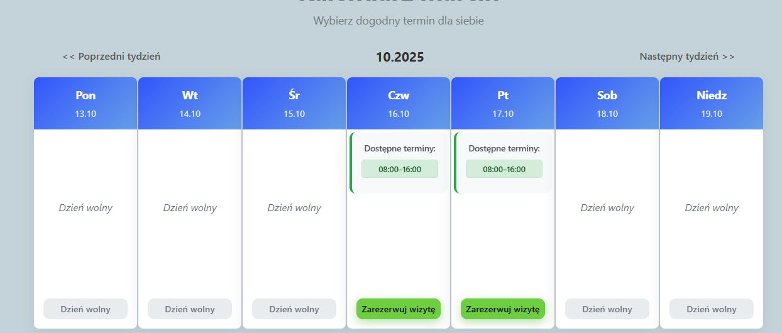

1. Kliknij „✅ Zarezerwuj wizytę”
2. Wybierz usługę z listy



1. Ustaw godzinę rozpoczęcia



1. Podaj numer telefonu (opcjonalnie)
2. Dodaj notatkę dla dostawcy (opcjonalnie)
3. Kliknij „Zarezerwuj wizytę”, wizyta pojawi się w zakładce „moje rezerwacje”

📧 Potwierdzenie otrzymasz na email (jeśli masz włączone powiadomienia, sprawdź zakładkę „ustawienia”

**3.3 Ustawienia powiadomień email**

1. Przejdź do „Ustawienia”
2. W sekcji „Powiadomienia Email” możesz włączyć/wyłączyć:
   * Powiadomienia o nowych wizytach
   * Powiadomienia o anulowanych wizytach
   * Potwierdzenia własnych wizyt
3. Zaznacz lub odznacz odpowiednie opcje
4. Kliknij „💾 Zapisz ustawienia”

**3.4 Przegląd i anulowanie wizyt**

1. Przejdź do zakładki „Moje rezerwacje”
2. Zobacz:
   * Rezerwacje które zrobiłeś
   * Rezerwacje w Twoim kalendarzu
3. Kliknij „❌ Anuluj” przy wybranej wizycie
4. Potwierdź anulowanie

📌 Powiadomienia zostaną wysłane automatycznie

**4. Instrukcja dla dostawców usług**

**4.1 Subskrypcja Premium**

1. Darmowy okres próbny trwa 30 dni, po tym okresie nie będziesz mógł zarządzać swoim kalendarzem do czasu przedłużenie subskrypcji.
2. Przejdź do „Ustawienia” → „Status Konta”
3. Sprawdź typ konta, liczbę dni i datę wygaśnięcia
4. Kliknij „💳 Aktywuj Premium” lub „➕ Przedłuż o 30 dni”
5. Przejdź do systemu płatności HotPay oraz dokonaj płatności dogodną dla Ciebie metoda.
6. Wypełnij dane i potwierdź transakcję

📌 Subskrypcja zostanie przedłużona o 30 dni

**4.2 Dodawanie dostępności**

Dodawanie dostępności umożliwi Klientom rejestracje wizyt w terminach, które mieszczą się w ramach udostępnionej przez Ciebie dostępności.

**a) Dostępność pojedyncza**

1. Wejdź w zakładkę „Mój kalendarz” a następnie w menu z prawej strony wybierz „Dodaj dostępność”

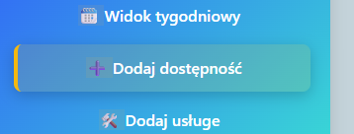

1. Wybierz datę, godzinę rozpoczęcia i zakończenia
2. Kliknij „Dodaj dostępność”

**b) Dostępność zbiorcza**

1. Przełącz na widok „dodaj hurtowo”



1. Wybierz datę rozpoczęcia i datę zakończenia
2. Wybierz zakres godzin od – do.
3. Wybierz dni tygodnia w jakim będziesz udostępniał terminy w wybranym zakresie dat oraz czasie.
4. Kliknij „Dodaj hurtowo”

📌 System utworzy dostępność automatycznie

**4.3 Dodawanie usług**

1. Wejdź w zakładkę „Mój kalendarz” a następnie w menu z prawej strony wybierz „Dodaj usługe”



1. Wypełnij:
   * Nazwa usługi
   * Czas trwania usługi (w minutach)
   * Opis (opcjonalnie)
2. Kliknij „Dodaj”

📌 Usługa będzie dostępna dla klientów

**4.4 Zarządzanie rezerwacjami**

1. Przejdź do „Moje rezerwacje”
2. Po prawej stronie w zielonej tabeli możesz zobaczyć szczegóły rezerwacji dokonanych w Twoim kalendarzu:

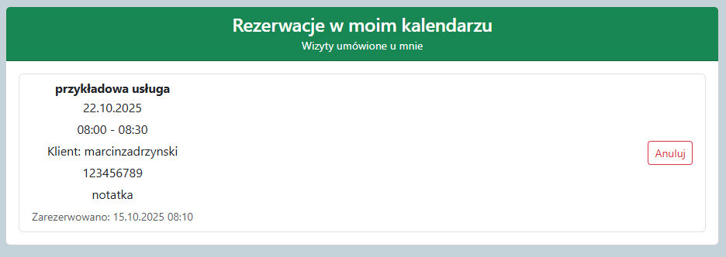

1. Możesz anulować wizytę poprzez klikniecie „❌ Anuluj”

📧 Klient otrzyma powiadomienie o anulowaniu wizyty

**4.5 Widoki kalendarza**

**a) Widok tygodniowy**

* Wejdź w zakładkę „Mój kalendarz” → widok tygodniowy

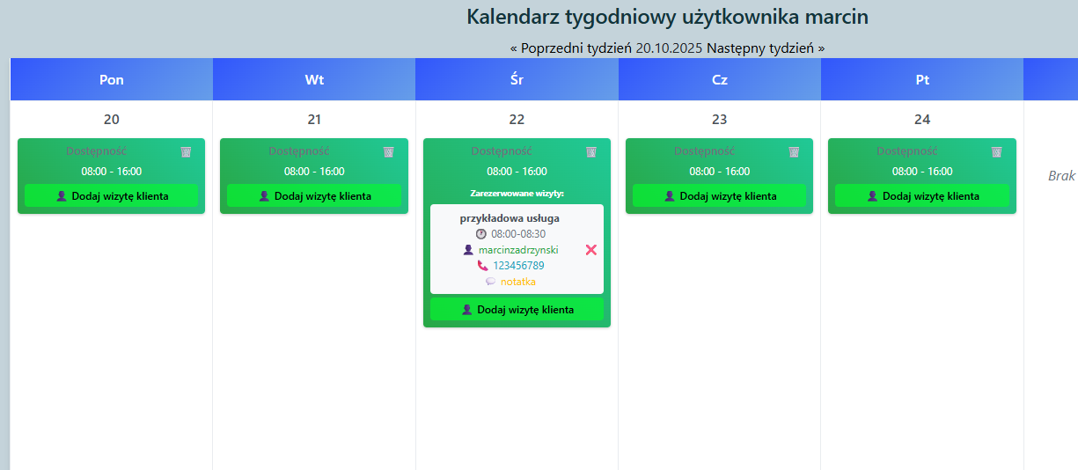

* Funkcje:
  + Nawigacja tygodniami
  + Widoczność dostępności
  + Szczegóły wizyt
  + Anulowanie wizyt
  + Samodzielne dodawanie wizyt klientów do mojego kalendarza

**b) Widok miesięczny**

* Wejdź w zakładkę „Mój kalendarz” → widok miesieczny
* Funkcje:
  + Przegląd całego miesiąca
  + Liczniki wizyt
  + Nawigacja między miesiącami
  + Przejście do widoku tygodniowego

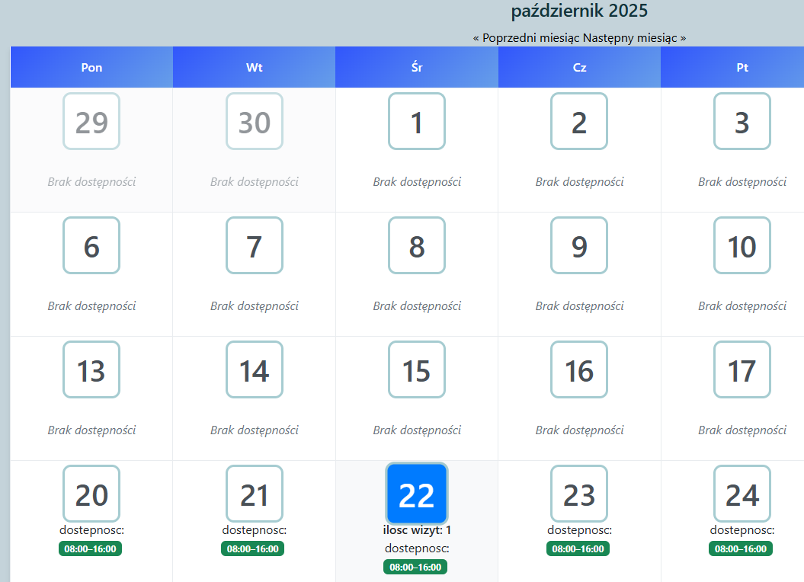

**4.6 Udostępnianie kalendarza**

**a) Z widoku tygodniowego**

1. „Mój kalendarz” → „Widok tygodniowy”

**W tej zakładce poniżej widoku kalendarza tygodniowego znajdziesz również unikalny link do Twojego kalendarza, który możesz udostępnić swoim Klientom, dzięki któremu będzie można umówić wizytę u Ciebie.**

1. Przejdź do sekcji „Udostępnij kalendarz”

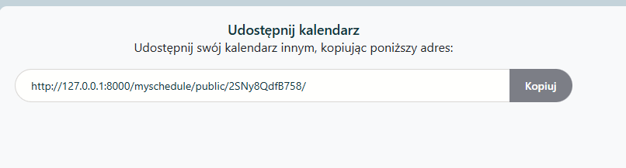

1. Skopiuj link oraz udostępnij go swoim klientom.

📤 Możliwości użycia linku:

* Email / SMS
* Strona internetowa
* Media społecznościowe
* Podpis email

**5. Wsparcie techniczne**

* Problemy z płatnościami → „Ustawienia” → „Status Konta”
* Problemy z rezerwacjami → „Moje rezerwacje”
* Problemy z powiadomieniami → „Ustawienia” → „Powiadomienia Email”

📬 Kontakt:

* Email: kontakt@umowzdalnie.pl
* Strona: https://umowzdalnie.pl/dashboard/contact/